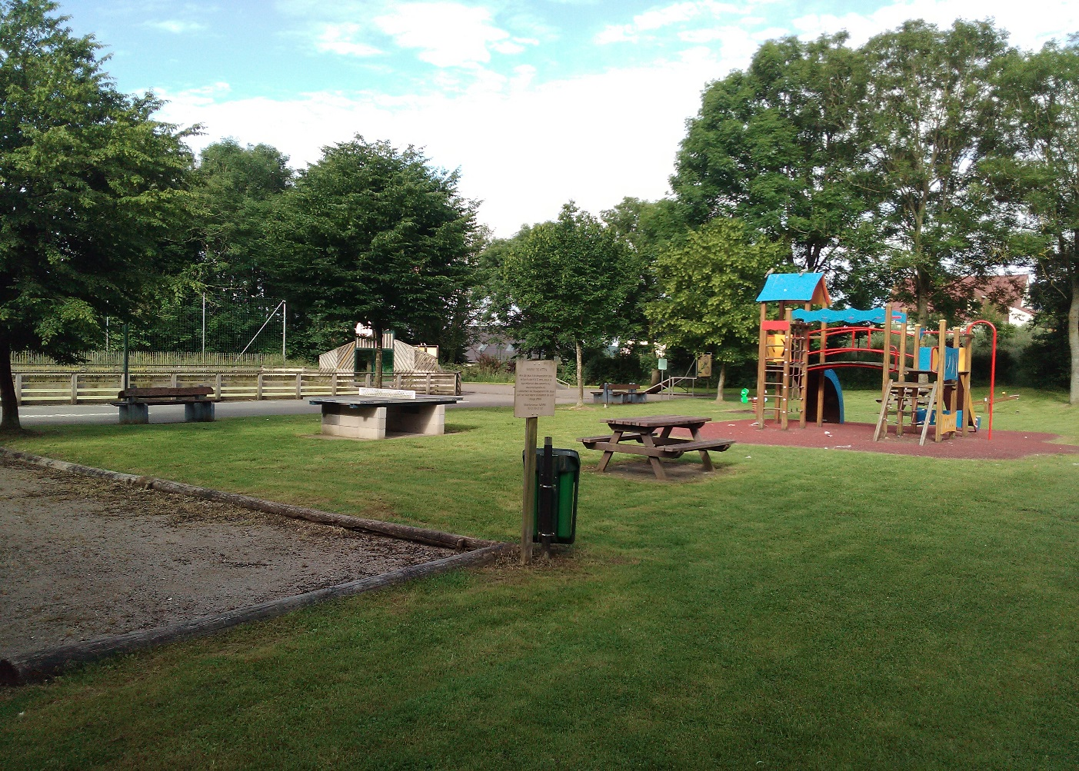
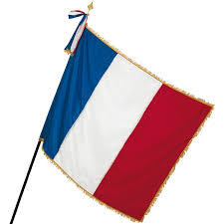
14 Juillet à ATTIN
Parc de loisirs
Programme des festivités :

10H30 à 12H : jeux de plein air au parc de loisirs pour les enfants (moins de 12 ans).

A partir de 12H : apéritif dinatoire.

14h30 : Activités sportives pour adultes (tournoi Foot quartiers- concours de pétanque et jeux divers).
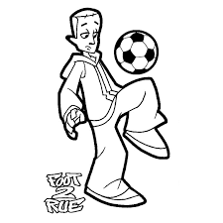

Inscription en mairie (pour le tournoi foot) au Tél. 03.21.06.01.92
DATE LIMITE : 12 JUILLET 2016.
IPNS

